Nadere regels GROP (geen recht op parkeervergunning) en POET (parkeren op eigen terrein) Besluit vast te stellen “Nadere regels GROP (geen recht op parkeervergunning) en POET (parkeren op eigen terrein)”

Het college van burgemeester en wethouders van de gemeente Zaanstad,

Gelet op:
- Nota Ruimte voor Parkeren 2017
- Parkeerverordening Zaanstad 2017
- Uitvoeringsnota Parkeren Zaanstad 2016

Inhoud

Inleiding
GROP bij nieuwbouw/transformatie
POET; parkeervergunningen bij parkeren op eigen terrein (bestaande bouw)
Beoordeling POET in de praktijk
Achteraf POET opheffen
Achteraf POET registreren wordt GROP
Transitie van POET naar GROP bij nieuwe omgevingsvergunningen
Bepaling hoe te realiseren en hoeveel parkeerplaatsen bij bouw- omgevingsvergunning
Maatvoering POET
Beslisboom beoordelen POET

Inleiding

De gemeente zet, conform het Zaans Mobiliteitsplan (ZMP), in op een leefbare, veilige en bereikbare openbare ruimte. Gezonde en schone mobiliteit staan daarbij centraal. Bij nieuwe ruimtelijke ontwikkelingen en functiewijzigingen wordt daarom in de eerste plaats uitgegaan van het realiseren van de parkeerbehoefte op eigen terrein.

In bestaande situaties, waar ook in de openbare ruimte wordt geparkeerd, zoekt de gemeente naar een eerlijke verdeling van de beschikbare parkeerruimte. Dit helpt om de parkeerdruk te beperken en maakt een flexibele inrichting mogelijk die kan meegroeien met veranderingen in mobiliteit.

Om dit goed te laten werken, is het belangrijk dat de gemeente het parkeren in de openbare ruimte duidelijk regelt. Woningen met een eigen parkeerplaats worden daarom uitgesloten van een parkeervergunning in de openbare ruimte, dit geldt ook voor bedrijfsadressen. Het organiseren gebeurt via de regelingen Parkeren op Eigen Terrein (POET) en Geen Recht Op Parkeervergunningen (GROP).

Hieronder wordt verder uitgewerkt wat wordt verstaan onder POET en GROP.

GROP bij nieuwbouw/transformatie

Een adres dat deel uitmaakt van een (nieuw)bouwontwikkeling waarvoor bij raadsbesluit, collegebesluit, bouw- of omgevingsvergunning, erfpacht- of splitsingsakte, of in een huur- of koopovereenkomst is bepaald dat de parkeerbehoefte volledig op eigen terrein of elders wordt gerealiseerd komt niet in aanmerking voor een parkeervergunning.
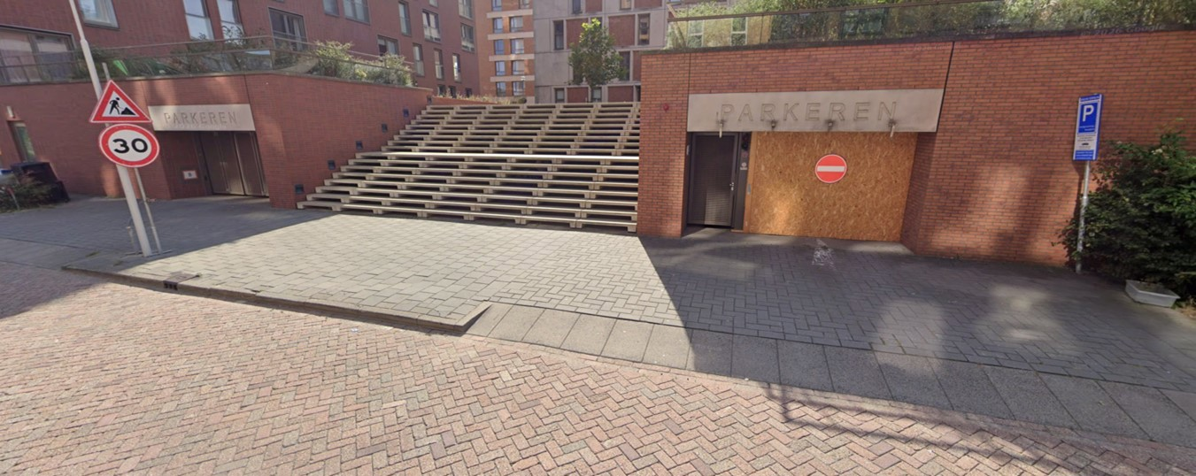
Voorbeelden van parkeeroplossingen elders zijn parkeerplaatsen op een gezamenlijk parkeerterrein/garage, of wanneer gebruik is gemaakt van restcapaciteit in een openbare parkeergarage of van de GROP-regeling. Bij toepassing van de GROP-regeling wordt vooraf een omgevingsvergunning verleend zonder het recht op een parkeervergunning voor toekomstige bewoners of gebruikers. Het betreffende adres dat onder GROP valt is volledig uitgesloten van het recht op alle soorten parkeervergunningen, waaronder bewoners- en bedrijfsvergunningen.
Het is mogelijk dat de gehanteerde parkeernorm lager is dan één parkeerplaats per woning, waardoor niet voor elke woning een afzonderlijke parkeerplaats wordt gerealiseerd. Ook in dat geval komt de bewoner van de betreffende woning niet in aanmerking voor een parkeervergunning. Dit is vooraf bepaald en wordt kenbaar gemaakt aan de bewoner door de ontwikkelaar, vve, verhuurder of verkoper.

De bezoekersregeling/vergunning en de gehandicaptenparkeerkaart worden hierbij niet aangemerkt als parkeervergunningen.

Adressen waarvoor deze regeling geldt, worden opgenomen op de zogeheten GROP-lijst. Op dit moment zijn er meerdere lijsten, zodra deze lijsten zijn samengevoegd tot één lijst kan het in de toekomst op de website van de gemeente worden gepubliceerd.

POET (bestaande bouw)

Een (voormalige) parkeerplaats op eigen terrein of terrein van derden, al dan niet gelegen in een garage, garagebox of carport, die op grond van een raadsbesluit, collegebesluit, bouwvergunning, omgevingsvergunning/plan, erfpachts- of splitsingsakte, huur- of koopovereenkomst is toegedeeld aan een specifiek adres.
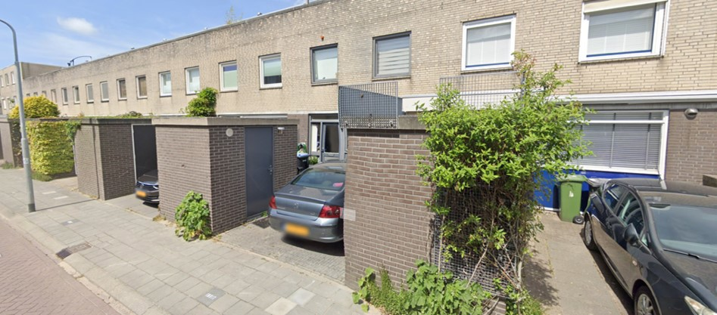
Indien aan een adres één of meerdere POET zijn toegekend, wordt het aantal uit te geven parkeervergunningen voor dat adres verminderd met het aantal geregistreerde POET-parkeerplaatsen. Dit gebeurt op basis van de veronderstelling dat voertuigen in beginsel op eigen terrein kunnen worden geparkeerd. Er kunnen maximaal twee parkeervergunningen per adres worden verleend. Adressen met POET worden opgenomen op de zogenoemde POET-lijst. Deze lijst kan in de toekomst op de website van de gemeente gepubliceerd worden.

Het hebben van één POET betekent dat er geen aanspraak kan worden gemaakt op een eerste bewoners parkeervergunning. Indien de aanvrager twee voertuigen op zijn of haar naam heeft staan (althans indien in het huishouden aantoonbaar een tweede voertuig aanwezig is) kan voor het voertuig waarvoor geen POET beschikbaar is, een parkeervergunning worden aangevraagd. Let wel, het maximaal aantal parkeervergunningen kan per gebied verschillend zijn. Wanneer bijvoorbeeld een adres 1 POET heeft, en er geldt voor dat adres dat het in een gebied ligt waar maximaal 1 (bewoners)parkeervergunning wordt uitgegeven, dan wordt voor dat adres geen bewonersvergunning afgegeven. Dit geldt ook voor adressen met 2 POET, waarbij twee parkeervergunningen kunnen worden uitgegeven, zie tabel.
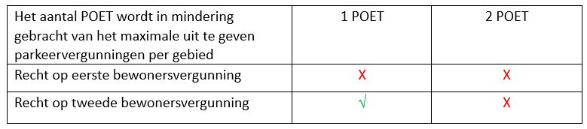

Beoordeling POET in de praktijk

Het toepassen van POET is noodzakelijk vanwege het ervaren tekort aan openbare parkeerplaatsen. Door POET op een juiste manier te benutten, neemt de parkeerdruk op straat af en ontstaat een betere balans tussen de beschikbare parkeerruimte en de parkeerbehoefte.

Tegelijkertijd doen zich regelmatig discussies voor tussen bewoners of gebruikers en de gemeente over de vraag of een adres daadwerkelijk over parkeergelegenheid op eigen terrein beschikt. Bewoners of gebruikers stellen soms dat dit niet het geval is, terwijl de gemeente van oordeel is dat de parkeerbehoefte voor het betreffende adres reeds op eigen terrein is opgelost. Dit leidt regelmatig tot discussie over het recht op een parkeervergunning in de openbare ruimte.

De gemeente baseert zich bij de beoordeling van de aanwezigheid van POET of toepassing van GROP primair op de verleende bouw- of omgevingsvergunning en de daarbij behorende bouwtekeningen.

Wanneer in de loop der jaren de oorspronkelijke parkeerfunctie bij een woning is komen te vervallen, geldt in beginsel dat het adres formeel nog steeds als POET wordt beschouwd. De gemeente begrijpt echter dat veel woningen al geruime tijd geleden zijn gebouwd en dat parkeerplaatsen in het verleden zijn onttrokken, bijvoorbeeld omdat destijds voldoende parkeerruimte in de openbare ruimte beschikbaar was.

Daarom hanteert de gemeente, conform de parkeerverordening, het volgende uitgangspunt. De datum is opgenomen vanwege de eisen uit het Bouwbesluit:
- Vóór 11 oktober 2012: wanneer de parkeerplaats op eigen terrein vóór deze datum is verbouwd of onttrokken door middel van een vergunning of ontheffing, wordt dit beschouwd als het feitelijk opheffen van POET;
- Vanaf 11 oktober 2012: wanneer de parkeerplaats op eigen terrein ná deze datum is verbouwd of onttrokken, blijft de POET-status van het adres ongewijzigd.

Het feitelijke of gewijzigd gebruik van de POET is niet bepalend voor de beoordeling of een adres over parkeergelegenheid op eigen terrein beschikt. De formele status van de POET, zoals vastgelegd in de omgevingsvergunning (of in het verleden via een bouwvergunning), blijft ongewijzigd, ongeacht het huidige gebruik. Tenzij er een omgevingsvergunning is verleend voor het wijzigen van de parkeeroplossing.

Ook in de volgende voorbeelden blijft de POET gelden zoals opgenomen in de omgevingsvergunning:
- Wanneer de parkeerplaats wordt gebruikt als opslagruimte;
- Wanneer de parkeerplaats is verbouwd of gewijzigd;
- Wanneer de parkeerplaats is verkocht aan derden;
- Wanneer de parkeerplaats niet wordt benut, bijvoorbeeld omdat de bewoner of gebruiker liever op straat parkeert.
- Of een andere vorm van onttrekking van de parkeerplaats.

Wanneer een bewoner of aanvrager twijfelt over de aanwezigheid of geldigheid van POET, of het niet eens is met het gemeentelijk standpunt, beoordeelt de gemeente de situatie op basis van:
- Beschikbare bouwtekeningen, vergunningsdocumenten en Omgevingsplan;
- Foto’s van de locatie;
- En, indien nodig, een fysieke schouw ter plaatse.

Op basis daarvan bepaalt de gemeente of de parkeerplaats nog voldoet aan de eisen/beleid en of de POET-status gehandhaafd blijft. Voor het beoordelen van POET zal als bijlage een beslisboom worden toegevoegd.

Parkeren in de voor- of achtertuin wordt in principe niet toegestaan en telt niet mee als POET, tenzij:
- Dit in het verleden expliciet is vergund, of
- Het omgevings- en/of bestemmingsplan het parkeren in de tuin toestaat.

Het verharden van tuinen met het doel deze als parkeerplaats te gebruiken, wordt door de gemeente niet wenselijk geacht. Dit leidt tot verlies van groen en vermindert de waterdoorlatendheid van particuliere terreinen, wat negatieve gevolgen heeft voor de leefbaarheid, klimaatbestendigheid en ruimtelijke kwaliteit van de woonomgeving.

Door duidelijke en concrete kaders te stellen voor het gebruik van POET, biedt de gemeente helderheid aan bewoners, ontwikkelaars en andere parkeerders. Dit sluit goed aan bij de bredere gemeentelijke ambities op het gebied van uitbreiding van gereguleerd parkeren en de herinrichting van de openbare ruimte. Door ruimte vrij te maken voor andere functies ontstaan nieuwe mogelijkheden om straten te vergroenen en verkeersveiliger te maken. Daarmee draagt het beleid direct bij aan een leefbare, duurzame en toekomstbestendige woonomgeving.

Achteraf POET opheffen

Een eigenaar of gemachtigde van een parkeervoorziening op een woon- of bedrijfsadres kan de gemeente verzoeken om een bestaande POET-voorziening op te heffen, bijvoorbeeld wanneer de parkeerplaats niet meer voldoet aan de actuele maatvoering of gebruikseisen.

De gemeente beoordeelt het verzoek op basis van het beleid en bepaalt of het opheffen van de POET kan worden toegestaan. Bij een positief besluit wordt de POET-status ingetrokken en vervalt de bijbehorende inritvergunning. De stoep wordt daarbij hersteld naar de oorspronkelijke situatie (verhoogd trottoir). De kosten voor dit herstel zijn voor rekening van de aanvrager. Na het formeel opheffen van de POET, krijgt de bewoner of aanvrager de mogelijkheid om een bewonersvergunning voor parkeren in de openbare ruimte aan te vragen.

Achteraf POET registreren wordt GROP

Het is mogelijk dat parkeerplaatsen op eigen terrein achteraf worden geregistreerd als POET. Dit kan plaatsvinden:
- Op basis van visuele inspecties door de gemeente; of
- Naar aanleiding van een verzoek van bewoners of bedrijven.

Wanneer parkeerplaatsen door bewoners of perceeleigenaren zelf zijn aangelegd, beoordeelt de gemeente of deze parkeerplaatsen voldoen aan de geldende normen en eisen voor maatvoering, bereikbaarheid en verkeersveiligheid.

In de meeste gevallen dient de aanvrager een inritvergunning aan te vragen. De kosten voor deze vergunning en de eventuele aanleg of aanpassing van de inrit zijn voor rekening van de aanvrager.

Na formele vaststelling van de parkeerplaatsen wordt het betreffende adres:
- Uitgesloten van het recht op parkeervergunningen in de openbare ruimte; en
- Opgenomen in de GROP-lijst.

Het recht op een tweede parkeervergunning in de openbare ruimte vervalt. Hiermee wordt geborgd dat de parkeerbehoefte op eigen terrein wordt opgelost en dat geen extra druk op de openbare parkeerruimte ontstaat.

Transitie van POET naar GROP bij nieuwe omgevingsvergunningen

In de Uitvoeringsnota Parkeren Zaanstad 2016 en de nota Ruimte voor Parkeren is vastgelegd dat bij alle nieuwe bouwontwikkelingen en transformaties de parkeerbehoefte die voortkomt uit de ontwikkeling volledig binnen het project moet worden opgelost. Hierdoor is het voor bewoners van deze nieuwbouwadressen niet nodig om gebruik te maken van parkeervergunningen in de openbare ruimte.

Bij de huidige POET-regeling blijft het recht op één, of twee parkeervergunningen in sommige gevallen bestaan. Hierdoor draagt de gemeente indirect nog steeds een gedeelde verantwoordelijkheid voor het faciliteren van de parkeerbehoefte van toekomstige parkeerders bij nieuwbouwontwikkelingen. Deze verantwoordelijkheid zou volledig bij de ontwikkelaar moeten liggen, omdat zij de parkeervoorzieningen realiseren en toewijzen.

In de praktijk wordt de gemeente regelmatig benaderd door bewoners die aangeven dat zij geen parkeerplaats hebben kunnen kopen of huren, terwijl deze wel binnen het project zijn gerealiseerd. Dit komt doordat de ontwikkelaar bepaalt aan wie parkeerplaatsen worden toegewezen en tegen welke voorwaarden. Vaak geldt: wie zich het eerst meldt, kan één of meerdere parkeerplaatsen verkrijgen, waardoor ongelijke verdeling kan ontstaan, terwijl er in de omgevingsvergunning uitgegaan is van een evenwichtige toedeling. De gemeente onderzoekt hoe dit in het beleid geborgd kan worden. Wellicht kan in een anterieure overeenkomst en/of in de omgevingsvergunning afspraken opgenomen worden over de verdeling en gebruik van de parkeerplaatsen.

Bij projecten met een parkeernorm lager dan 1 parkeerplaats per woning, bijvoorbeeld 0,5 parkeerplaats per woning, kan een probleem ontstaan. Wanneer vier woningen worden gerealiseerd en er slechts twee parkeerplaatsen beschikbaar zijn, moet de gemeente bijhouden welke woningen wel en geen POET-status hebben. Dit zorgt voor onduidelijkheid en ongelijkheid tussen bewoners. Twee huishoudens beschikken dan over een POET-status, terwijl de andere twee geen POET-status hebben en een parkeervergunning voor de openbare ruimte aanvragen. Hierdoor neemt de parkeerdruk in de openbare ruimte toe.

Om deze onduidelijkheid te voorkomen en om te zorgen dat parkeerdruk niet verschuift naar de openbare ruimte, is het wenselijk dat bij alle nieuwe omgevingsvergunningen waarbij parkeren wordt opgelost, alle adressen direct worden opgenomen op de GROP-lijst. Dit geldt dan voor parkeren op eigen terrein, op terrein van derden en in openbare parkeergarages. Het betekent dat bewoners geen recht hebben op een parkeervergunning in de openbare ruimte. Toekomstige bewoners en gebruikers worden hier vooraf duidelijk over geïnformeerd door de ontwikkelaar, verkoper of verhuurder. Op deze manier kan de gemeente structureel parkeeroverlast in de buurt voorkomen, ook bij lage parkeernormen.

De bestaande POET-regeling blijft van toepassing voor bestaande situaties.
Wanneer echter sprake is van sloop en nieuwbouw of vervangende nieuwbouw van een bestaand adres, wordt de POET-status beëindigd en het adres opgenomen op de GROP-lijst. Hierdoor ontstaat geleidelijk en zonder schokeffecten een helder en toekomstgericht parkeersysteem.

Zowel de POET-lijst als de GROP-lijst kunnen worden gepubliceerd op de gemeentelijke website, zodat voor bewoners, bedrijven en ontwikkelaars duidelijk en navolgbaar is welke adressen recht hebben op een parkeervergunning en welke niet.

Bepaling hoe te realiseren en hoeveel parkeerplaatsen bij bouw- omgevingsvergunning

POET verwijst naar parkeerplaatsen die worden gerealiseerd om bij een bouwontwikkeling of transformatie te voldoen aan de geldende parkeernormen. In het verleden waren de parkeernormen en de parkeereisen anders dan tegenwoordig. Daarom wordt bij bestaande adressen de POET-regeling toegepast en bij nieuwbouw de GROP-regeling. Bij het verlenen van de omgevingsvergunning, dus voorafgaand aan de bouw, wordt bepaald hoeveel parkeerplaatsen moeten worden aangelegd op basis van de parkeernormennota. Daarbij wordt ook vastgelegd waar deze parkeerplaatsen worden gerealiseerd en hoe deze worden vormgegeven.

De uitwerking hiervan is onder andere opgenomen in de bouwtekeningen die deel uitmaken van de vergunningsaanvraag, of in de toelichting bij de omgevingsvergunning.

Parkeerplaatsen kunnen worden aangelegd op maaiveld, of in, onder of op een gebouw. In de meeste gevallen liggen deze parkeerplaatsen op het perceel van de betreffende ontwikkeling of transformatie, doorgaans het terrein van de ontwikkelaar. In sommige situaties worden parkeerplaatsen gedeeld met andere gebruikers of elders in de omgeving gerealiseerd. Ook kan aansluiting worden gezocht bij restcapaciteit in nabijgelegen openbare parkeergarages.

Zodra de POET of GROP is vastgelegd in de omgevingsvergunning, wordt het betreffende adres opgenomen in de gemeentelijke POET-lijst. Deze lijst vormt voor de gemeente een belangrijk instrument om:
- Alle parkeerplaatsen op eigen terrein te registreren; en
- Vast te leggen welke adressen zijn uitgesloten van het verkrijgen van een parkeervergunning in de openbare ruimte.

Het uitgangspunt hierbij is dat het betreffende adres beschikt, of redelijkerwijs kan beschikken, over eigen parkeergelegenheid. Daarmee vervalt de noodzaak om gebruik te maken van de schaarse openbare ruimte.

Na de vaststelling van de POET in de omgevingsvergunning ligt de volledige verantwoordelijkheid voor het behouden, gebruiken en onderhouden van de parkeerplaatsen op eigen terrein bij de vergunninghouder of diens rechtsopvolger. De gemeente is hierin niet verantwoordelijk en heeft geen taak in het toezicht of herstel van het gebruik van deze parkeerplaatsen.

Maatvoering POET

Voor de maatvoering van parkeerplaatsen op eigen terrein sluit de gemeente aan bij de NEN 2443. Deze norm geeft uitgebreide richtlijnen voor afmetingen en inrichting van doelmatige en veilige parkeervoorzieningen. De NEN 2443 vormt zowel voor nieuwe als bestaande parkeerplaatsen in de meeste situaties het beste uitgangspunt om te beoordelen of sprake is, of kan zijn, van een goed bruikbare parkeerplaats. Omdat deze norm periodiek wordt geactualiseerd, hanteert de gemeente altijd de meest recente versie bij de toetsing.

Hoewel de NEN 2443 uitgaat van een minimale parkeervakbreedte van 2,30 meter, kiest de gemeente bewust voor een minimale breedte van 2,50 meter. De reden hiervoor is dat auto's de afgelopen jaren breder zijn geworden. Met name elektrische voertuigen hebben vaak een grotere carrosserie vanwege de accupakketten.

Door deze ruimere maat te hanteren, zorgen we ervoor dat parkeerplaatsen ook in de toekomst veilig, functioneel en comfortabel kunnen worden gebruikt.

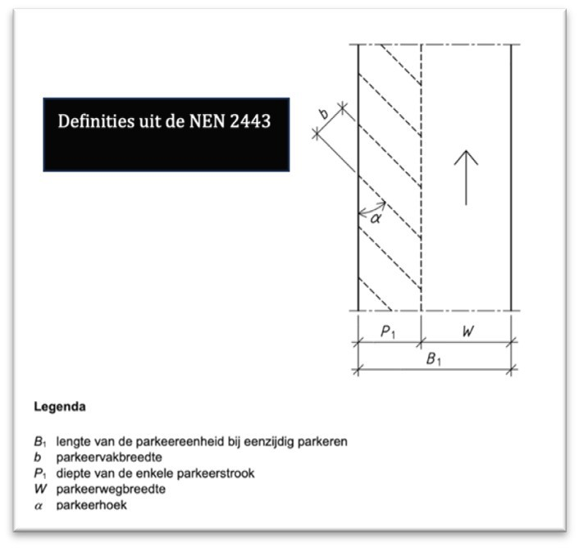

Minimale maatvoering voor schuine en haakse parkeerplaatsen

Parkeerhoek () | Diepte parkeerplaats in meters(P) | Breedte parkeerplaats in meters(b) | Breedte parkeerweg in meters(W) | Totale lengte parkeereenheid in meters(B1)
30 | 4,19 | 2,50 | 3,00 | 7,19
45 | 4,95 | 2,50 | 3,00 | 7,95
60 | 5,38 | 2,50 | 3,00 | 8,38
65 | 5,44 | 2,50 | 3,00 | 8,44
70 | 5,46 | 2,50 | 3,50 | 8,96
80 | 5,37 | 2,50 | 4,55 | 9,92
90 | 5,13 | 2,50 | 5,66 | 10,79
Langsparkeren | 5,75 | 2,45 | 3,00 | n.v.t

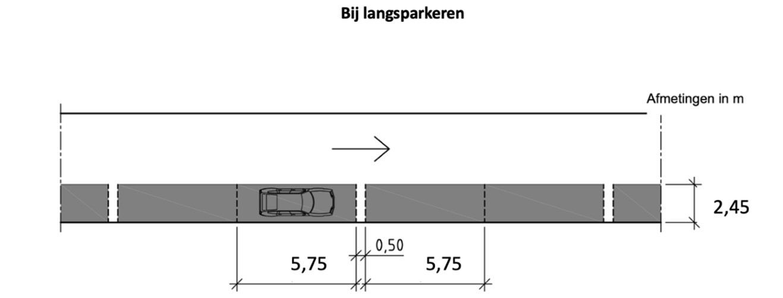

In bovenstaande tabel zijn de minimale afmetingen opgenomen voor een standaardparkeerplaats. Let op, de exacte afmeting is afhankelijk van factoren als:
- De hoek tussen de parkeerplaats en de aanrijdroute (parkeerwegbreedte);
- Het type gebruiker (bijvoorbeeld reguliere bewoner, reguliere bezoeker, gehandicapt, Kiss & Ride e.d.).

Bij de beoordeling van een parkeerplaats wordt geen rekening gehouden met het feitelijke gebruik van de ruimte of met objecten die zich daar (tijdelijk) bevinden, zoals kliko’s, fietsenrekken of opslag.

Verder dienen de parkeerplaatsen zelfstandig en veilig bereikbaar te zijn. Daarbij gelden de volgende uitgangspunten:
- Het is niet toegestaan om meer dan 8 meter achteruit te rijden vanuit de parkeerplaats richting de openbare weg.
- Bij twee of meer parkeerplaatsen op één perceel moet een omkeer mogelijkheid op eigen terrein aanwezig zijn, tenzij het één huishouden betreft.
- In het geval van een lange oprit van minimaal 10 meter kunnen twee parkeerplaatsen op eigen terrein worden aangemerkt als POET.

Voor bestaande parkeerplaatsen op maaiveld geldt een tolerantie van 10% in de maatvoering, aangezien in het verleden andere normen van toepassing waren. In de meeste gevallen zullen deze parkeerplaatsen kleiner zijn, maar grotere afmetingen zijn eveneens toegestaan. Deze tolerantie geldt zowel voor de diepte als voor de breedte van de parkeerplaats.

Voor inpandige parkeergarages of garageboxen voor één auto gelden de volgende minimale maten:
- Bestaande bouw: Breedte 2,50 meter, diepte 5 meter, hoogte 2,10 meter.
- Nieuwbouw: Breedte 2,65 meter, diepte 5,13 meter, hoogte 2,10 meter.

Bij nieuwbouw moet ook rekening worden gehouden met voldoende ruimte voor het stallen van fietsen. Voor deze afmetingen kan het fietsbeleid geraadpleegd worden.

Aldus vastgesteld in de vergadering van burgemeester en wethouders van Zaanstad, 27 januari 2026,

drs. J. Hamming, burgemeester
mr. L. Graaff, gemeentesecretaris

Bijlage

Beslisboom beoordelen POET

Voldoet de POET aan de maatvoering inclusief 10% marge?
Nee, kleiner dan geen POET. POET = 0.
Ja, ga door met de volgende vraag.
Wordt het perceel ontsloten door een inrit?
Nee, geen POET. POET = 0.1
Ja, ga door met de volgende vraag.
Beschikt het perceel over een vrije ruimte van 2,25 breed en 4,5 meter diep - en 2,1 meter hoog inclusief 10% marge?2
Nee, kleiner geen POET. POET = 0.
Ja, ga door met de volgende vraag.
Betreft het een garagebox, met dichte wanden aan de twee lange zijden van de garage?
Nee, wel POET. POET = 1
Ja, ga door met de volgende vraag.
Is de garagebox legaal (vergund) verbouwd na 11 oktober 2012 en daardoor niet beschikbaar om een auto te parkeren?3
Nee, geen POET. POET = 0.
Ja, ga door met de volgende vraag.4
Zijn de minimale binnenmaten van een garagebox 2,50m breed bij 5,00m diep bij 2,10m hoog?5
Nee, kleiner geen POET. POET = 0.
Ja, ga door met de volgende vraag.
Is de toegang tot de garage minimaal 2,0 meter breed?
Nee, smaller geen POET. POET = 0.6
Ja, ga door met de volgende vraag.
Is de lengte van de garagebox aan de buitenzijde gelijk aan of meer dan 10,5 meter?
Nee, kleiner = 1 POET.
Ja, = 2 POET.

1Nog checken of er herinrichting heeft plaatsgevonden waardoor de inrit mogelijk per abuis is weggehaald.
2Bij het beoordelen van de breedte van de parkeergelegenheid gaat het niet alleen om verharde of betegelde ruimte, maar ook onverharde ruimte, zoals gras of groen. Bij de hoogte gaat het om laaghangende takken van bomen, niet om struikgewas.
3Vergunde verbouwingen aan POET voor 11 oktober 2012 beschouwen wij niet als POET.
4Als de garagebox wordt gebruikt om een wasmachine neer te zetten, om fietsen te stallen of als berging voor andere zaken, dan kan deze ontruimd worden zodat de garagebox eenvoudig weer beschikbaar komt om te parkeren.
5De minimale vrije hoogte is gebaseerd op de minimale ‘incidentele’ hoogte zoals opgenomen in NEN2443:2013, paragraaf 5.5 ‘Vrije hoogten’. Uitgangpunt is dat de minimale vrije hoogte gelijk is aan de hoogte van de garagedeur. De hoogte van de garagebox ter plaatse van een omhooggeklapte garagedeur of roldeur is niet maatgevend.
6Als toegang geldt niet alleen de garagedeur, maar ook een eventueel (vrijwel) recht pad naar de garagebox. Beide dienen minimaal 2,0 meter breed te zijn. Deze breedte is gebaseerd op de 95-percentielwaarde van personenauto’s, deze bedraagt 1,83 m volgens de CROW. Als profiel van vrije ruimte wordt uitgegaan van 5 cm aan weerszijden van de auto. Dit is opgeteld 1,93 meter en wordt om praktische redenen afgerond naar 2,0 meter.

